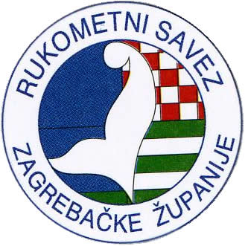

RUKOMETNI SAVEZ ZAGREBAČKE ŽUPANIJE
10370 DUGO SELO , Đure Dubenika 2
tel: 01/410-2906 , fax: 01/2775-702 , mob: 099/213-3310
e-mail: rs.zup.zagreb@hrs.hr
web: www.rszz.info

MEĐUŽUPANIJSKA LIGA
MINI RUKOMET
2006.i 2007.

G L A S N I K 1
sezona 2016/17.

Rugvica , 17.listopad 2016.

1.) EKIPE

2006.godište
Bistra
Dugo Selo 55
Gorica
Ivanić
Jamnica
Laurus
2007.godište
 | Dugo Selo 55
 | Ivanić
 | Jamnica
 | Laurus
 | Lokomotiva
 | Moslavac
7. | Rugvica
8. | Sisak
9. | Sloga
10. | Trnina
11. | Udarnik
12. | Petrinja

7. | Lokomotiva
8. | Moslavac
9. | Rugvica
10. | Samobor
11. | Sisak
12. | Sloga
13. | Trnina
14. | Udarnik
15. | Zelina
16. | Petrinja

2.) OBAVIJESTI

- Natjecanje Međužupanijske lige za Mini rukomet odvija se sukladno Propozicijama natjecanja HRS-a i RSZŽ-a
- Igra se 2x7 minuta
- U jesenskom dijelu igrat će se 5.krugova : 1.krug -29/30.10.( 2006.)
2.krug- 12/13.11.( 2007.)
3.krug -26/27.11.( 2006.)
4.krug -03/04.12.( 2007.)
5. krug -17/18.12.( 2006.)

Ako će biti potrebe za promjenom termina , bit će te na vrijeme obaviješteni.

- Molim sve klubove da do petka 21.10.2016. OBAVEZNO potvrde sudjelovanje u natjecanju i kategorije da bi se mogla odrediti kotizacija i da se može napraviti raspored utakmica

 |  | Voditelj natjecanja:
Rugvica ,17.listopad 2016. |  | Mirjana Kirin
 |  | 098/750-384
 |  | 091/2760-094
 |  | mirkirin@globalnet.hr

